附件：

景德镇市珠山区新区建设办公室2022年部门预算公开
目 录
第一部分 珠山区新区建设办公室概况
部门主要职责
认真贯彻执行国家有关基本建设的 方针、政策，坚持按基本建设程序办事; 组织制订珠山新区总体建设规划。保质保量完成区委、区政府下达的各项基本建设任务。
根据珠山新区建设需要，负责拟订珠山新区基本建设项目投资年度计划，按规定向上级编报基本建设统计报表。
负责编制或委托编制基建工程项目建议书、可行性研究报告、设计任务书;组织安排设计、地质勘探招标或委托工作;组织设计方案比选、审查、论证及设计的管理和设计报批工作。
负责基建工程项目的施工招标、监理招标，落实项目施工、监理企业，签订施工、监理等有关合同。
在工程项目实施过程中，监督控制工程质量、进度、安全和投资，组织工程的竣工验收备案、工程决算送审，督促做好工程保修期内的回访和维护工作。
负责基建费用的使用管理，合理安排基建经费，控制投资指标，掌握基建进度和用款情况。
配合区审计部门编制或委托编制工程项目的预算和标底，配合区审计部门做好工程结算的审计。
加强对外联系，协调外部关系，负责基建项目立项、报审、报建等手续工作。负责珠山新区范围内土地征用、拆迁、办证等工作。负责收集整理基建工程档案资料，并按规定及时向档案部门提供完整、准确的工程档案。
负责珠山新区的招商工作、配合相关部门做好珠山新区的融资工作。
加强基建队伍建设，廉洁奉公，自觉接受群众监督;加强政治思想工作，增加工作责任心，组织业务知识学习，不断提高工作效率，以适应基建技术不断更新的需要。
二、部门机构设置情况
纳入本套部门预算汇编范围的单位共 1个，包括：本部门2022年年末编制人数3人，其中行政编制0人，事业编制3人；年末实有人数3人，其中在职人员3人，离休人员0人，退休人员0人；年末学生人数 0人。
第二部分 珠山区新区建设办公室2022年部门预算情况说明
一、2022年部门预算收支情况说明
（一）预算收入情况
2022年珠山区新区建设办公室收入预算总额为40.1万元，与上年预算相比减少0.3万元，减少7.4%，主要原因是人员费用减少。其中：当年财政拨款收入40.1万元，占收入预算总额的100%；政府性基金拨款收入0万元，占收入预算总额的0%；事业收入0万元，占收入预算总额的0%；事业单位经营收入0万元，占收入预算总额的0%；当年其他各项收入0万元，占收入预算总额的0%；上年结余结转收入0万元，占收入预算总额的0%。
（二）预算支出情况
2022年珠山区新区建设办公室支出预算总额为40.10万元，与上年预算相比减少0.3万元，减少7.4%，主要原因是人员费用减少。其中：按支出项目类别划分：基本支出40.10万元，占支出预算总额的100%，其中包括工资福利支出28.41万元、商品和服务支出1.69万元、对个人和家庭的补助0万元、其他资本性支出0万元；项目支出10万元。
按支出功能项目科目划分：一般公共服务35.82万元，占支出预算总额的89.3%；社会保障和就业支出3.05万元，占支出预算总额的7.6%；卫生健康支出1.24万元，占支出预算总额的3.1%。
（三）财政拨款支出情况
2022年珠山区新区建设办公室财政拨款支出预算40.1 万元，占支出预算总额的100%，与上年预算相比减少0.3万元，减少7.4%，主要原因是人员费用减少。具体支出情况是：
一般公共服务支出年初预算数为35.82万元，占财政拨款支出89.3%，社会保障和就业支出3.05万元，占支出预算总额的7.6%；卫生健康支出1.24万元，占支出预算总额的3.1%。
（四）政府采购预算情况
2022年珠山区新区建设办公室财政政府采购预算0.9 万元，比上年增加2.22%，说明原因：部门需要。其中：政府集中采购0万元，部门集中采购0.9万元。
（五）政府基金收支情况
无政府基金收支预算。
（六）、2022年“三公”经费预算情况说明
2022年珠山区新区建设办公室“三公”经费公共财政预算安排数为0.88万元，主要用于按规定开支的各类公务接待支出。其中：公务接待费0.88万元，比上年减少0.1万元，主要原因：厉行节约。
因公出国（境）费0万元，比上年增0万元，主要原因：本单位无出国预算安排。
公务用车运行维护费0万元，比上年增0万元，主要原因：本单位无公务用车。
公务用车购置费0万元，比上年增0万元，主要原因：本单位无公务用车购置费。
（七）整体绩效目标设置情况
2022年部门整体预算资金为40.10万元，具体情况是：
- 工资福利支出 28.70万元、占支出预算总额的71.57%，绩效目标：发放工资。
- 商品和服务支出11.4万元，占支出预算总额人28.43%，绩效目标：部门日常开支
第三部分珠山区新区建设办公室2022年部门预算表
一、《收支预算总表》
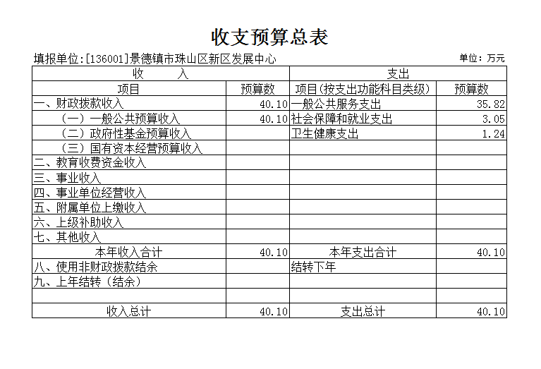
二、《单位收入总表》
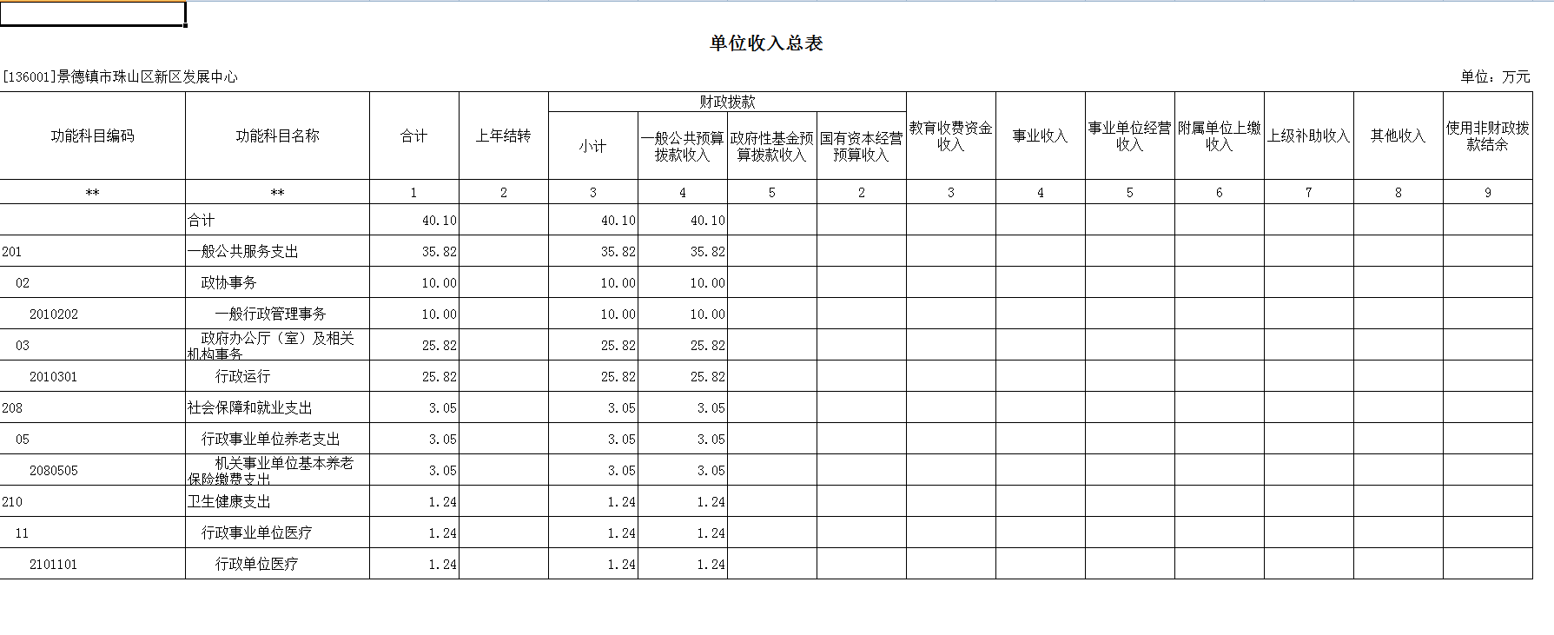三、《单位支出总表》
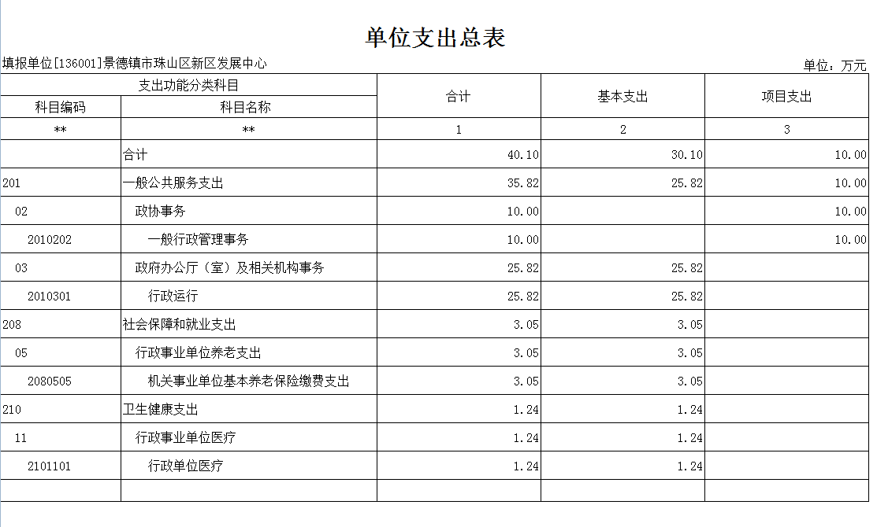
四、《财政拨款收支总表》
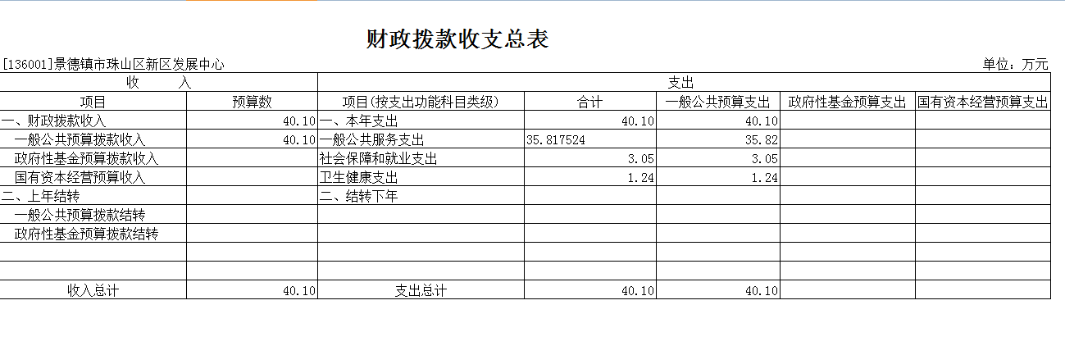

五、《一般公共预算支出表》
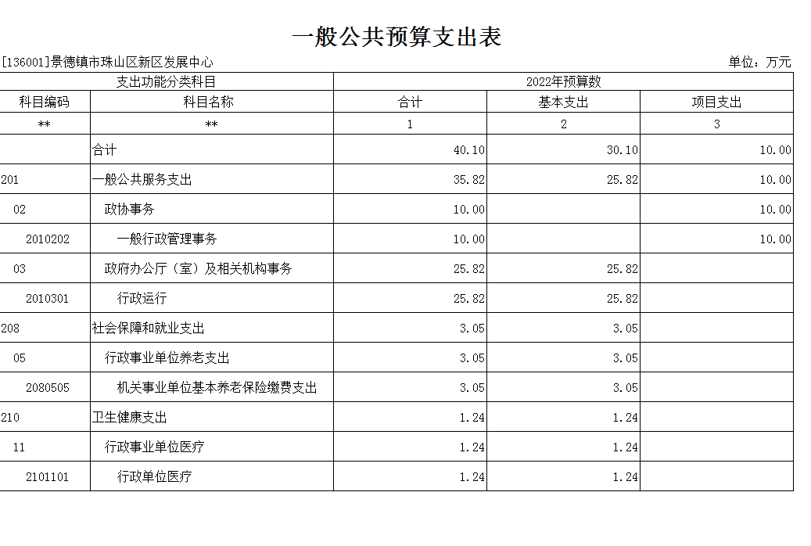
六、《一般公共预算基本支出表》
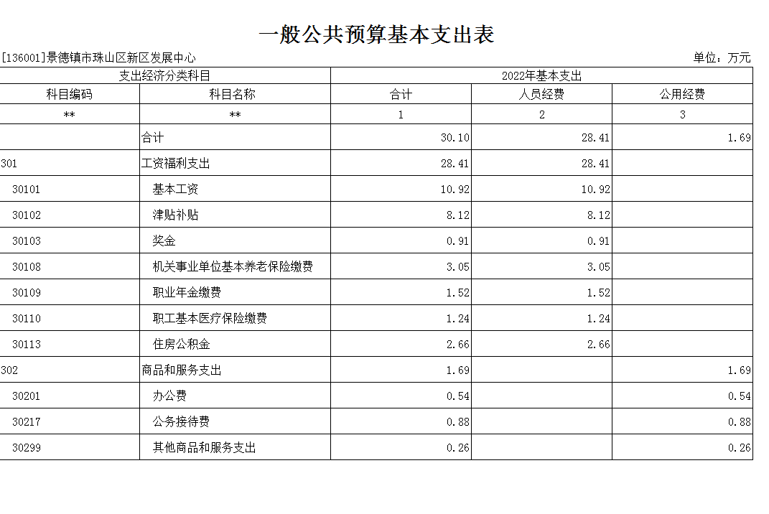

七、《一般公共预算“三公”经费支出表》
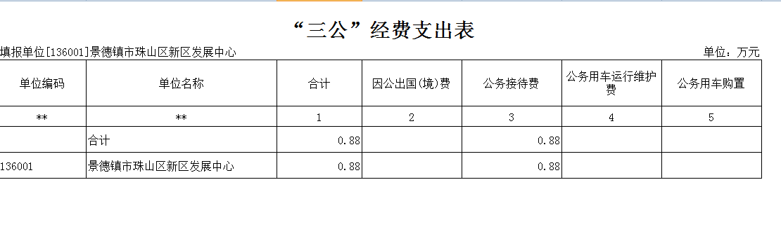
八、《政府性基金预算支出表》
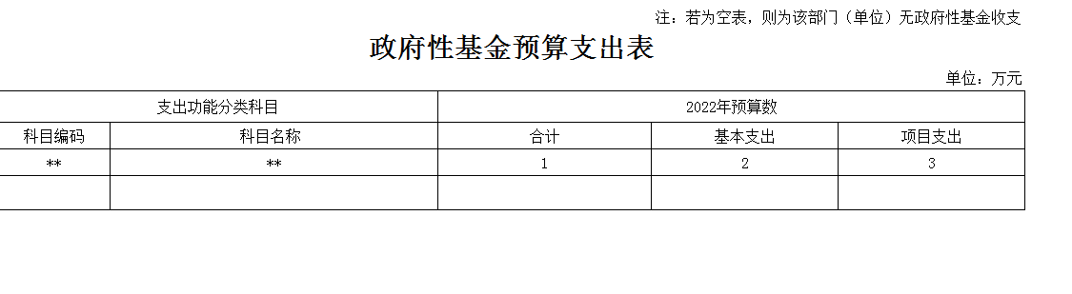
第四部分 名词解释
- 1.财政拨款收入：指市级财政当年拨付的资金。
- 2.上级补助收入：指单位从主管部门和上级单位取得的非财政性补助收入。
- 3.事业收入：指事业单位开展专业业务活动及辅助活动所取得的收入。
- 4.经营收入：指事业单位在专业业务活动及辅助活动之外开展非独立核算经营活动取得的收入。
- 5.附属单位上缴收入：指单位附属的独立核算单位按照上缴的收入。
- 6.其他收入：指除上述“财政拨款收入”、“上级补助收入”、“事业收入”、“经营收入”、“附属单位上缴收入”等以外的收入。
- 7.用事业基金弥补收支差额：指事业单位在当年的“财政拨款收入”、“财政拨款结转和结余资金”、“上级补助收入”、“事业收入”、“经营收入”、“附属单位上缴收入”、“其他收入”不足以安排当年支出情况下，使用以前年度积累的使用基金（事业单位当年收支相抵后按国家规定提取、用于弥补以后年度收支差额的基金）弥补本年度收支缺口的资金。
- 8.上年结转和结余：指以前年度尚未完成、结转到本年按有关规定继续使用的资金。
- 9.结余分配：指事业单位按规定对非财政补助结余资金提取的职工福利基金、事业基金和缴纳的所得税，以及减少单位按规定应缴回的基本建设竣工项目结余资金。
- 10.年末结转和结余资金：指本年度或以前年度预算安排、因客观条件发生变化无法按原计划实施，需要延迟到以后年度按有关规定继续使用的资金。
- 11.基本支出：指保障机构正常运转、完成支日常工作任务而发生的人员支出和公用支出。
- 12.项目支出：指在基本支出之外为完成特定行政任务和事业发展目标所发生的支出。
- 13.经营支出：指事业单位在专业业务活动及其辅助活动之外开展非独立核算经营活动发生的支出。
- 14.上缴上级支出：指事业单位按照财政部门和主管部门的规定上缴上级单位的支出。（可结合部门实际支出情况举例说明）
- 15、对附属单位补助支出：指事业单位用财政补助收入之外的收入对附属单位补助发生的支出
- 16.“三公”经费：指用财政拨款安排的因公出国（境）费、公务用车购置及运行费和公务接待费。其中，因公出国（境）费反映出国（境）的住宿费、旅费、伙食补助费、杂费、培训费等支出；公务用车购置及运行费反映单位公务用车购置费及租用费、燃料费、维修费、过路过桥费、保险费、安全奖励费用等支出；公务接待费反映单位按规定开支的各类公务接待（含外宾接待）支出。
- 17.机关运行经费：为保障行政单位（含参照公务员法管理的事业单位）运行用于购买货物和服务的各项资金，包括办公及印刷费、邮电费、会议费、福利费、日常维修费、专用材料及一般设备购置费、办公用房水电费、办公用房取暖费、办公用房管理费、办公用车运行维护费以及其他费用。
- 18.政府采购 ：就是指国家各级政府为从事日常的政务活动或为了满足公共服务的目的，利用国家财政性资金和政府借款购买货物、工程和服务的行为。政府采购不仅是指具体的采购过程，而且是采购政策、采购程序、采购过程及采购管理的总称，是一种对公共采购管理的制度。

